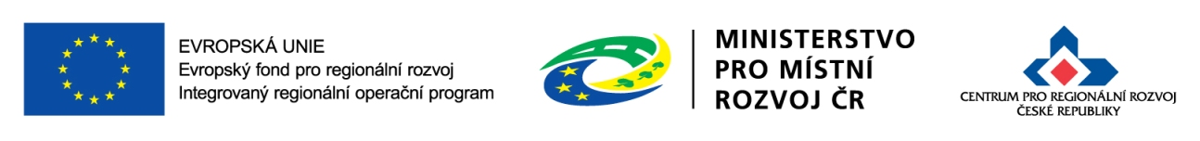
Program semináře k 37. výzvě v IROP
„Energetické úspory v bytových domech II”

Datum: 6. 9. 2016

Místo konání: Sál P 1.906, Krajský úřad Královéhradeckého kraje, Pivovarské nám. 1245, Hradec Králové
Zahájení: 6. 9. 2016, 14:30 hodin
Předpokládané ukončení: 16:45 hodin

14:00 – 14:30 Prezence účastníků
14:30 – 14:35 Úvodní slovo zástupkyně Eurocentra Hradec Králové
14:35 – 15:40 37. výzva IROP „Energetické úspory v bytových domech II”: parametry výzvy, podporované aktivity, způsobilé výdaje, povinné přílohy žádosti, kritéria hodnocení
15:40 – 16:10 Předkládání žádostí o podporu v IS KP14+
16:10 – 16:30 Výběrová a zadávací řízení
16:30 – 16:45 Diskuse

Účastníkům semináře doporučujeme seznámit se s vydanými Specifickými pravidly k výzvě č. 37 zveřejněné na odkazu:
- http://dotaceeu.cz/cs/Microsites/IROP/Vyzvy/Vyzva-c-37-Energeticke-uspory-v-bytovych-domech-II

